MANUAL TÉCNICO
Plantilla inspirada en el estándar IEEE Std 1016-2009 y adaptada a las necesidades del curso de Construcción de Software

GRUPO G

Tabla de contenido
1. Introducción 3
1.1. Propósito 3
1.2. Alcance 3
1.3. Definiciones, siglas y abreviaturas 3
2. Referencia 4
3. Descripción de la descomposición 4
3.1. Descomposición del módulo 4
3.1.1. Descripción del Módulo 1 4
3.1.1.1. Descripción del Módulo 2 5
3.2. Proceso concurrente de descomposición 9
3.2.1. Proceso 1 descripción 9
3.2.2. Proceso 2 descripción 9
3.3. Descomposición de datos 10
3.3.1. Descripción de la entrada de datos 1 10
3.3.2. Descripción de la entrada de datos 2 10
4. Descripción de la dependencia 11
4.1. Dependencias entre módulos 11
4.2. Dependencias entre proceso 11
4.3. Dependencias de datos 11
5. Descripción de la interfaz 11
5.1. Interfaz del módulo 11
5.1.1. Descripción del módulo 1 12
5.1.2. Descripción del módulo 2 12
5.2. Interfaz de proceso 12
5.2.1. Descripción del proceso 1 12
6. Diseño detallado 13
6.1. Diseño detallado del módulo 13
6.1.1. Detalle del Módulo 1 13
6.1.2. Detalle del Módulo 2 13
6.2. Diseño detallado de datos 14
6.2.1. Detalle de la entidad de datos 1 14
6.2.2. Detalle de la entidad de datos 2 15

Introducción

Propósito
El propósito de este manual es proporcionar una guía detallada y completa sobre cómo utilizar el software de manera efectiva y eficiente para administrar los impuestos de vehículos en un entorno municipal. Algunos de los propósitos específicos podrían incluir: facilitar la comprensión del software, proporcionar instrucciones paso a paso, ayudar a solucionar problemas, mejorar la eficiencia y garantizar la precisión.

Alcance
El alcance de este manual técnico debe ser lo suficientemente amplio como para cubrir todas las áreas relevantes del software y proporcionar una guía completa para los usuarios de la organización municipal que utilizan el software para la gestión de impuestos de vehículos.
También podría incluir los siguientes aspectos como la descripción del software, la instalación y configuración, el uso del software, la solución de problemas, seguridad de los datos y las mejores prácticas.

Definiciones, siglas y abreviaturas
Siglas | Definición
Módulos | Son unidades funcionales de código que realizan tareas específicas en un sistema de software, pueden interactuar con otros componentes del sistema a través de una interfaz definida y pueden mejorar la organización y estructuración del código del software.
Submenú | Es un menú secundario que se despliega desde un elemento del menú principal en una interfaz de usuario.
Descomposición | Proceso de descomponer un sistema, una tarea o un problema complejo en partes más pequeñas y manejables.
Datos | Elementos fundamentales de la información y se utilizan ampliamente en la tecnología de la información, la toma de decisiones y muchos otros campos.
Dependencias | Se refieren a la relación entre los distintos elementos o componentes de un sistema que se necesitan mutuamente para funcionar correctamente.
Interfaz | Medio por el cual un usuario interactúa con un sistema, aplicación, dispositivo u otro componente tecnológico.
Menú | Serie de acciones/actividades a realizar para establecer un marco de trabajo.
Usuario | Problema en un programa de computador o sistema de software que desencadena un resultado indeseado
Procesos | Se refiere a un programa en ejecución en un sistema operativo.
Entrada de datos | Proceso de ingresar información en un sistema de software.
Diseño detallado | Fase del proceso de desarrollo de software que sigue al diseño de alto nivel y que se enfoca en la creación de especificaciones técnicas y detalladas de los componentes del software.
Entidad | Objeto o una cosa que puede ser representada en un sistema de software y que puede tener atributos y relaciones con otras entidades.

Referencia

DOCUMENTO VERSIÓN
SDD – Documentación de Diseño Detallado IEEE 1016-2009

Descripción de la descomposición

Descomposición del módulo
En esta descomposición se utilizaron dos módulos: Log in y menú principal mismo que tiene 4 submenús los cuales son: mis vehículos, pagos de impuestos vehicular, facturas y configuración cuentas.

Descripción del Módulo 1

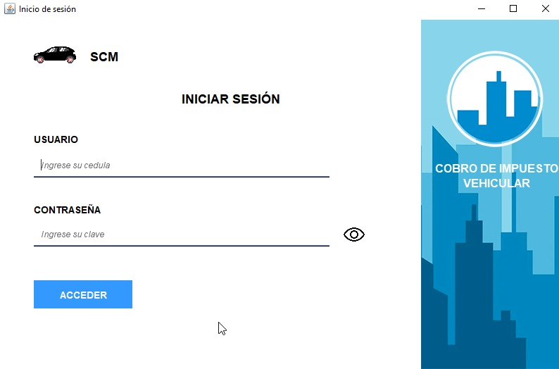
Ilustración 1: Módulo de Log in

El módulo de loggeo (log in) es una característica esencial en cualquier aplicación que requiere que los usuarios inicien sesión para acceder a sus funciones y contenido. Su principal función es verificar la identidad del usuario y asegurarse de que tenga permiso para acceder a la aplicación.
Para utilizar el módulo de loggeo (log in)
- El usuario debe ingresar su nombre de usuario y contraseña en los campos correspondientes en la página de inicio de sesión de la aplicación. Una vez que se han ingresado las credenciales, se envían al servidor para su verificación.
- Verifica las credenciales ingresadas por el usuario comparándolas con los datos almacenados en la base de datos de usuarios. Si las credenciales son correctas, el módulo de loggeo (log in) crea una sesión para el usuario y lo redirige a la página de inicio de la aplicación. Si las credenciales son incorrectas, el usuario recibirá un mensaje de error y se le pedirá que vuelva a ingresar las credenciales.
- Se encarga de asegurar la aplicación contra ataques de fuerza bruta, en los que un atacante intenta adivinar las credenciales del usuario mediante el uso de programas automatizados. Para evitar esto, el módulo de loggeo (log in) puede limitar la cantidad de intentos de inicio de sesión fallidos permitidos antes de bloquear temporalmente la cuenta.

Descripción del Módulo 2

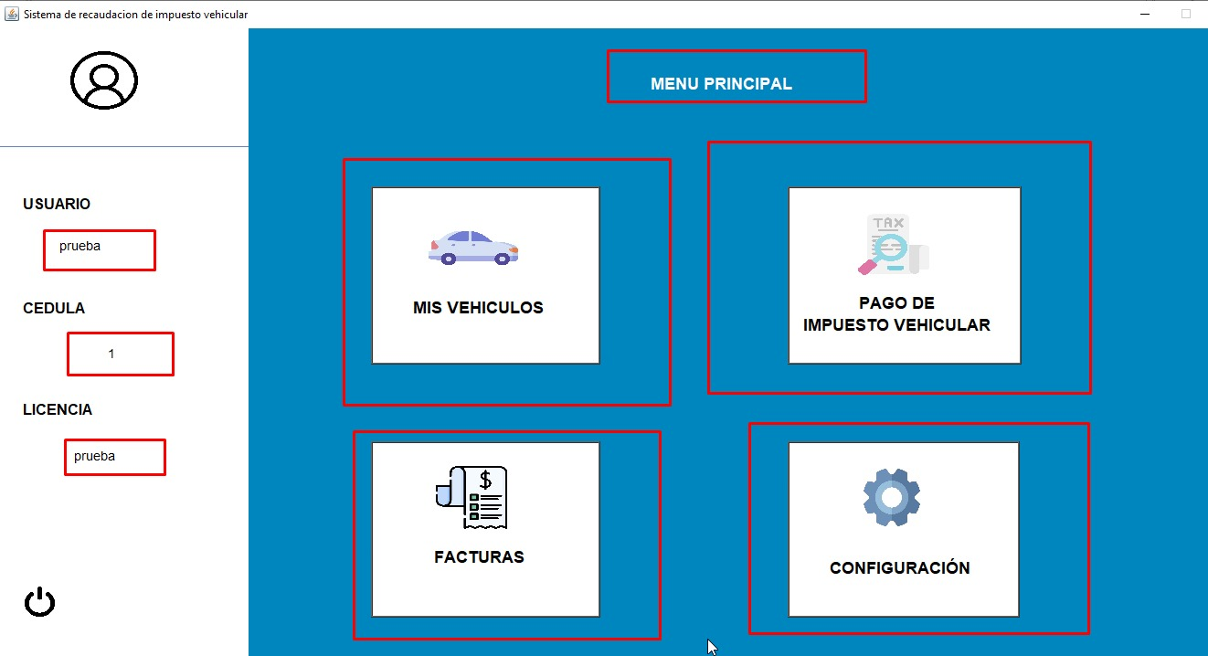
Ilustración 2: Módulo de Menú Principal

Un módulo de menú principal es una característica común en muchas aplicaciones que ayuda a los usuarios a navegar por la aplicación y acceder a diferentes funciones y opciones de manera organizada y fácil de usar.

Para este módulo tenemos diferentes opciones de menú Tales como:
- Mis vehículos: Opción de menú que me permite ver o listar filtrar mis vehículos.
- Pago de Impuestos vehicular: Opción de menú que me muestra la ventada para realizar el pago de impuesto vehicular
- Facturas: Registro de Facturas emitidas de los pagos de los vehículos.
- Configuración: Configuración de la cuenta de propietario y sus datos.

Cada opción de menú puede desplegarse para mostrar opciones secundarias o submenús.
El módulo de menú principal se utiliza para agrupar las funciones y características de la aplicación en diferentes categorías lógicas, lo que facilita la navegación para el usuario. Las opciones de menú también pueden estar organizadas de acuerdo a la relevancia o frecuencia de uso, lo que permite un acceso más rápido a las funciones y opciones más utilizadas.

SUBMENU:
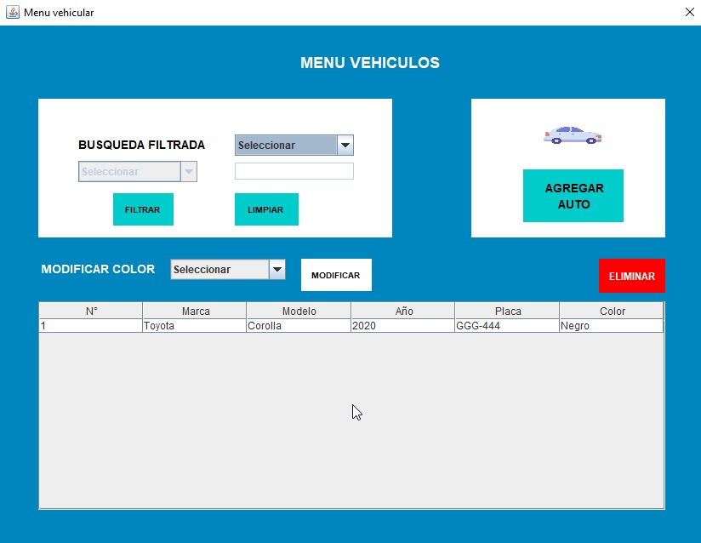
Ilustración 3: Módulo Submenú Mis vehiculos

Un módulo de submenú "Mis vehículos" es una característica común en aplicaciones que manejan información relacionada con vehículos y ayuda a los usuarios a acceder y administrar la información de sus vehículos de manera organizada y fácil de usar.
El módulo de submenú "Mis vehículos" es típicamente una opción dentro de un menú principal, y cuando el usuario selecciona esta opción, se despliegan diferentes opciones de submenú relacionadas con la administración de sus vehículos. Estas opciones pueden incluir:
- Agregar vehículo: permite al usuario agregar información sobre su vehículo, como marca, modelo, año, kilometraje y número de placa.
- Editar vehículo: permite al usuario editar o actualizar la información de un vehículo existente, como cambiar el kilometraje o la información de contacto del propietario también el color.
- Eliminar vehículo: permite al usuario eliminar un vehículo de su lista de vehículos registrados.

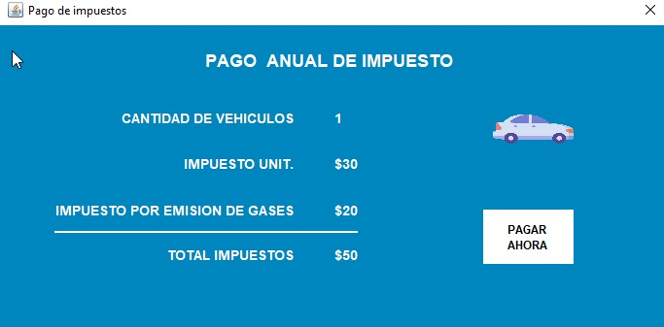
Ilustración 4: Módulo submenú Pago de Impuestos vehicular

Un módulo de submenú "Pago de Impuestos vehicular" es una característica común en aplicaciones que ayudan a los usuarios a gestionar y realizar el pago de impuestos vehiculares. Este módulo proporciona una solución conveniente para los propietarios de vehículos para cumplir con sus obligaciones fiscales de manera rápida y sencilla.
El módulo de submenú "Pago de Impuestos vehicular" es típicamente una opción dentro de un menú principal, y cuando el usuario selecciona esta opción, se despliegan diferentes opciones de submenú relacionadas con el proceso de pago de impuestos vehiculares. Estas opciones pueden incluir:
- Realizar pago: permite al usuario realizar el pago de impuestos vehiculares a través de un portal de pago en línea.
- Ver comprobantes de pago: permite al usuario ver un registro de los comprobantes de pago y recibir confirmación de pago.
- Configuración de notificaciones: permite al usuario configurar alertas y recordatorios para el pago de impuestos vehiculares.

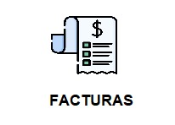
Ilustración 5: Módulo submenú Facturas

Un módulo de submenú "Facturas" es una característica común en aplicaciones de gestión empresarial que ayuda a los usuarios a ver, enviar y pagar facturas. Este módulo proporciona una solución conveniente para las empresas para manejar sus transacciones financieras y facilita el proceso de facturación tanto para la empresa como para sus clientes.

El módulo de submenú "Facturas" es típicamente una opción dentro de un menú principal, y cuando el usuario selecciona esta opción, se despliegan diferentes opciones de submenú relacionadas con la gestión de facturas. Estas opciones pueden incluir:
- Ver facturas: permite al usuario ver un resumen de todas las facturas emitidas por la empresa, incluyendo el número de factura, la fecha de emisión y el importe total.
- Crear factura: permite al usuario crear una nueva factura y enviarla a un cliente. La aplicación puede generar automáticamente un número de factura y calcular el importe total.
- Pagar factura: permite al usuario pagar una factura pendiente utilizando diferentes opciones de pago, como tarjeta de crédito, débito o transferencia bancaria.
- Configurar facturación: permite al usuario configurar la información de facturación, como la dirección de facturación, el nombre de la empresa y la información de contacto.

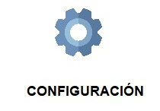
Ilustración 6: Módulo submenú Configuración Cuenta

Un módulo de submenú "Configuración de cuenta" es una característica común en aplicaciones que permiten a los usuarios personalizar su perfil y ajustar sus preferencias de uso. Este módulo proporciona una solución conveniente para que los usuarios configuren y modifiquen sus opciones de cuenta, lo que puede mejorar su experiencia en la aplicación y hacerla más personalizada.
El módulo de submenú "Configuración de cuenta" es típicamente una opción dentro de un menú principal, y cuando el usuario selecciona esta opción, se despliegan diferentes opciones de submenú relacionadas con la configuración de la cuenta. Estas opciones pueden incluir:
- Información personal: permite al usuario ver y editar su información personal, como su nombre, dirección de correo electrónico y número de teléfono.
- Contraseña: permite al usuario cambiar su contraseña actual y establecer una nueva contraseña segura.
- Configuración de privacidad: permite al usuario ajustar sus preferencias de privacidad, como quién puede ver su perfil y qué información se comparte públicamente.
- Configuración de la cuenta: permite al usuario ajustar la configuración general de la cuenta, como la imagen de perfil, la dirección de envío y la información de facturación.

Proceso concurrente de descomposición
La primera descomposición es del Módulo log in que es:
- Controladores
- Vista.acceso

La segunda descomposición es del Módulo Menú Principal que es:
- Modelos
- Vistas
- Vista.menuvehiculo
- Vista.vehiculo

Proceso 1 descripción
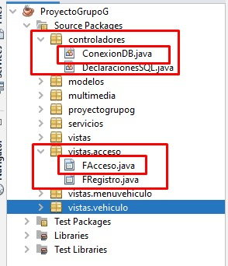

Para este proceso de descomposición del módulo de log in se dividen los controladores en los cuales están incluidos la conexión a base de datos y las declaraciones SQL por otro lado están las vistas.acceso las cuales incluye el FAcceso y FRegistro.

Proceso 2 descripción
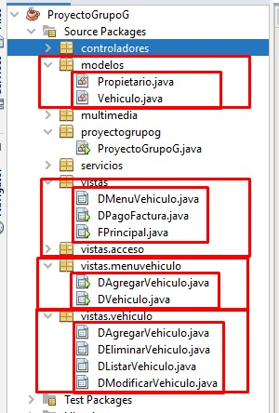
Para este proceso de descomposición del módulo de menú principal se dividen los modelos en las cuales están las clases propietario y vehiculo, las vistas que están conformadas por DMenuVehiculo, DPagoFactura y FPrincipal, las vistas.menuvehiculo donde se encuentra el DAgregarVehiculo y DVehiculo también están las vistas.vehiculo en la cual esta incluido el DAgregarVehiculo, DEliminarVehiculo, DListarVehiculo y DModificarVehiculo.

Descomposición de datos
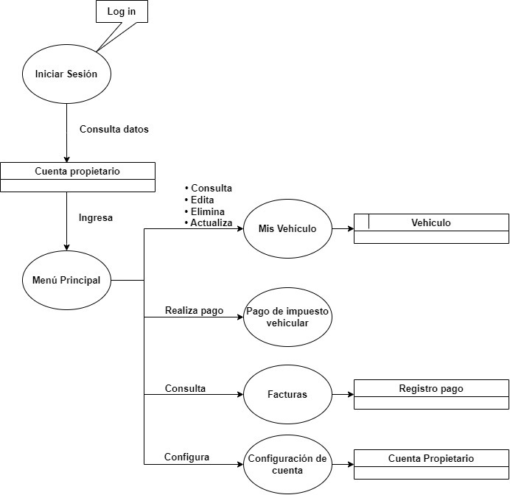

Descripción de la entrada de datos 1
En la primera entrada de datos tenemos el log in que ingresa los datos o parámetros los cuales se consultan en la tabla Cuenta propietarios donde valida el ingreso si es válido te dirige al menú principal.

Descripción de la entrada de datos 2
En la segunda entrada de datos tenemos el menú principal el cual te dirige a los submenús
- Mis vehiculos: El cual consulta, edita, elimina y actualiza en la tabla vehículo
  - Se puede agregar vehículo.
  - Búsqueda filtrada de vehículo.
  - Se pueden filtrar por dos datos del vehículo: placa y marca.
  - Listar todos los vehículos.
  - Para editar una vez seleccionado el registro consultado se lo puede editar o eliminar.

Descripción de la dependencia

Dependencias entre módulos
En el sistema el módulo 2 que es menú principal depende del módulo 1 que es el log in.

Dependencias entre proceso
El FAcceso depende del proceso de la clase conexión para el inicio de sesión.

Dependencias de datos
- Información del vehículo y propietario: la información del vehículo, como la placa, el modelo y el año, puede depender de la información del propietario, como el nombre y la identificación del dueño del vehículo.
- Pagos y multas: los pagos realizados por los propietarios de vehículos y las multas impuestas por infracciones de tráfico pueden estar vinculados entre sí. Por ejemplo, el sistema puede denegar el registro del vehículo hasta que se hayan pagado todas las multas pendientes.

Descripción de la interfaz

Interfaz del módulo
Unos de los módulos de las interfaces que podemos encontrar son los siguientes:
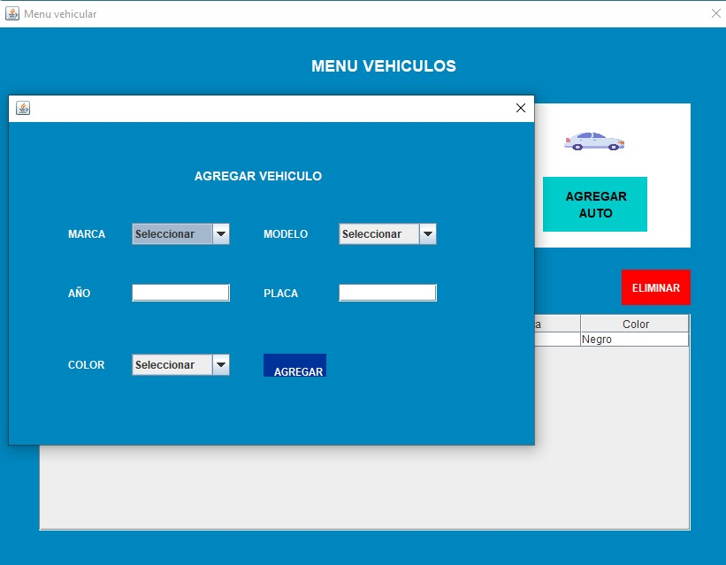
Módulo 1: Registro de vehículos

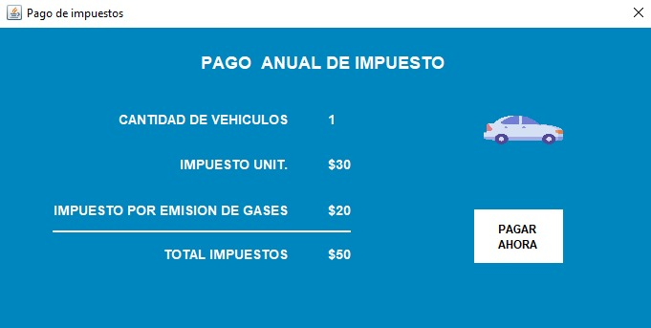
Módulo 2: Pago de Impuesto

Descripción del módulo 1
Para el módulo Registro de vehículos: el módulo de registro de vehículos podría incluir campos para la información del vehículo, como la marca, modelo, año, número de placa, otra información relevante.

Descripción del módulo 2
Pago de impuestos: el módulo de pago de impuestos podría permitir al usuario seleccionar el método de pago (en línea entre otros) y la emisión de recibos de pago.

Interfaz de proceso

Descripción del proceso 1
Para el proceso de acceso al sistema
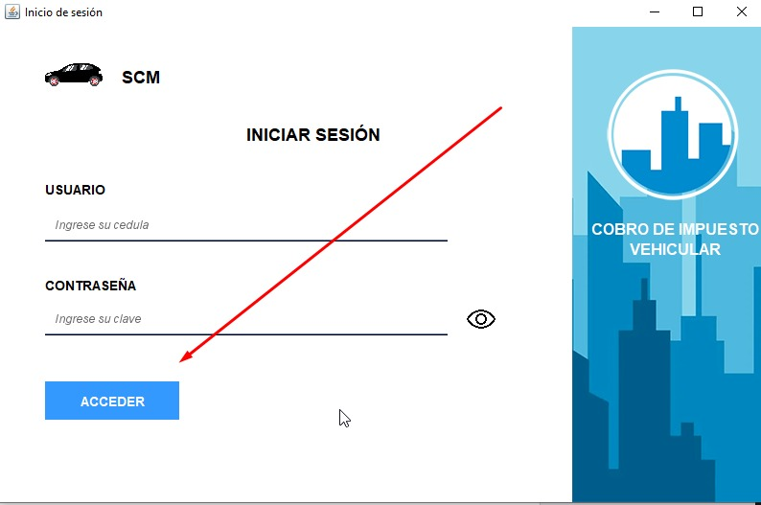

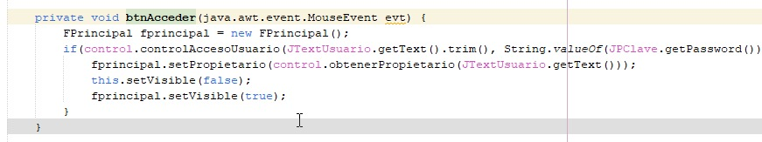
El cual llama a los procedimientos almacenados (Storage Procedure) SP
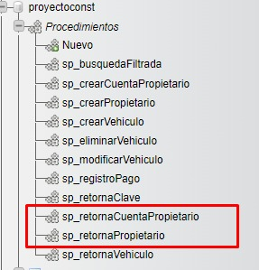

.

Diseño detallado

Diseño detallado del módulo
En esta sección vamos a detallar dos de los módulos: registro de vehiculos y pago de impuestos.

Detalle del Módulo 1
En el módulo de Registro de vehículos tenemos las funciones:
- Formulario de registro de vehículos
- Verificación de la información
- Asignación de un identificador único
- Búsqueda y consulta de vehículos registrados

Detalle del Módulo 2
En el módulo de Pagos de impuestos tenemos las funciones:
- Generación de facturas
- Métodos de pago
- Verificación de pagos
- Registro de pagos
- Envío de notificaciones

Diseño detallado de datos
El siguiente diagrama se representa el diseño general de la base de datos:
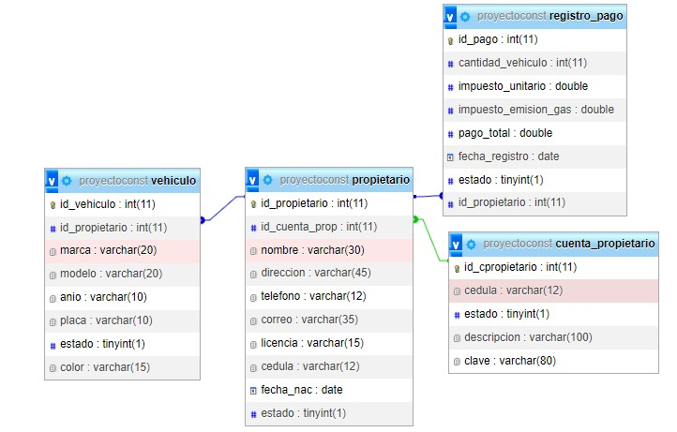

Detalle de la entidad de datos 1
Tabla Propietario pose campos como:

Nombre | Descripción
Id_propietario | Identificador único de propietario
Id_cuenta_prop | Identificador único de cuenta de propietario
Nombre | Nombre de propietario
Dirección | Dirección de propietario
Teléfono | Teléfono de propietario
Correo | Correo de propietario
Licencia | Licencia de propietario
cedula | Cedula de propietario
Fecha_nac | Fecha de nacimiento del propietario
estado | Estado del propietario

Detalle de la entidad de datos 2
Tabla Cuenta_propietario pose campos como:

Nombre | Descripción
Id_cpropietario | Identificador único de cuenta de propietario
Cedula | Cedula de cuenta de propietario
Estado | Estado de cuenta de propietario
Descripcion | Descripción de cuenta de propietario
Clave | Clave de cuenta de propietario

